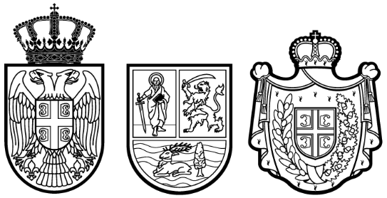 | Република Србија  Аутономна покрајина Војводина  Покрајински секретаријат за урбанизам  и заштиту животне средине  Булевар Михајла Пупина 16, 21000 Нови Сад  Т: +381 21 487 4719 F: +381 21 456 238  ekourb@vojvodina.gov.rs | www.ekourbapv.vojvodina.gov.rs
 | БРОЈ:140-501-1164/2020-05 | ДАТУМ: 22. 02. 2021. година

У складу са чланом 61. Закона о општем управном поступку ("Сл. гласник РС", бр. 18/2016 и 95/2018 – аутентично тумачење), издаје се

ПОТВРДА
О ПРИЈЕМУ ПОДНЕСКА

Потврђује се пријем поднеска предатог од стране Ивана Јанку, улица Пупинова бр. 8, Зрењанин, дана 18. 02. 2021. године, заведеног под бр. 140-501-1164/2020-05.

Ова потврда се издаје без наплаћивања таксе (члан 61. став 1. ЗУП).

ВРШИЛАЦ ДУЖНОСТИ ПОМОЋНИКА ПОКРАЈИНСКОГ СЕКРЕТАРА

Немања Ерцег

Доставити:
1. подносиоцу
2. Архиви

